LAPORAN MAGANG

PEMODELAN PROSES BISNIS JASA LAYANAN AMBULANCE
CV AMERTHA SENA

Disusun Oleh:
Fahrizal Dharma Alghanii (3021710018)

PROGRAM STUDI SISTEM INFORMASI
UNIVERSITAS INTERNASIONAL SEMEN INDONESIA
Gresik 2021
LAPORAN MAGANG

PEMODELAN PROSES BISNIS JASA LAYANAN AMBULANCE
CV AMERTHA SENA

Disusun Oleh:
Fahrizal Dharma Alghanii (3021710018)

PROGRAM STUDI SISTEM INFORMASI
UNIVERSITAS INTERNASIONAL SEMEN INDONESIA
Gresik 2021

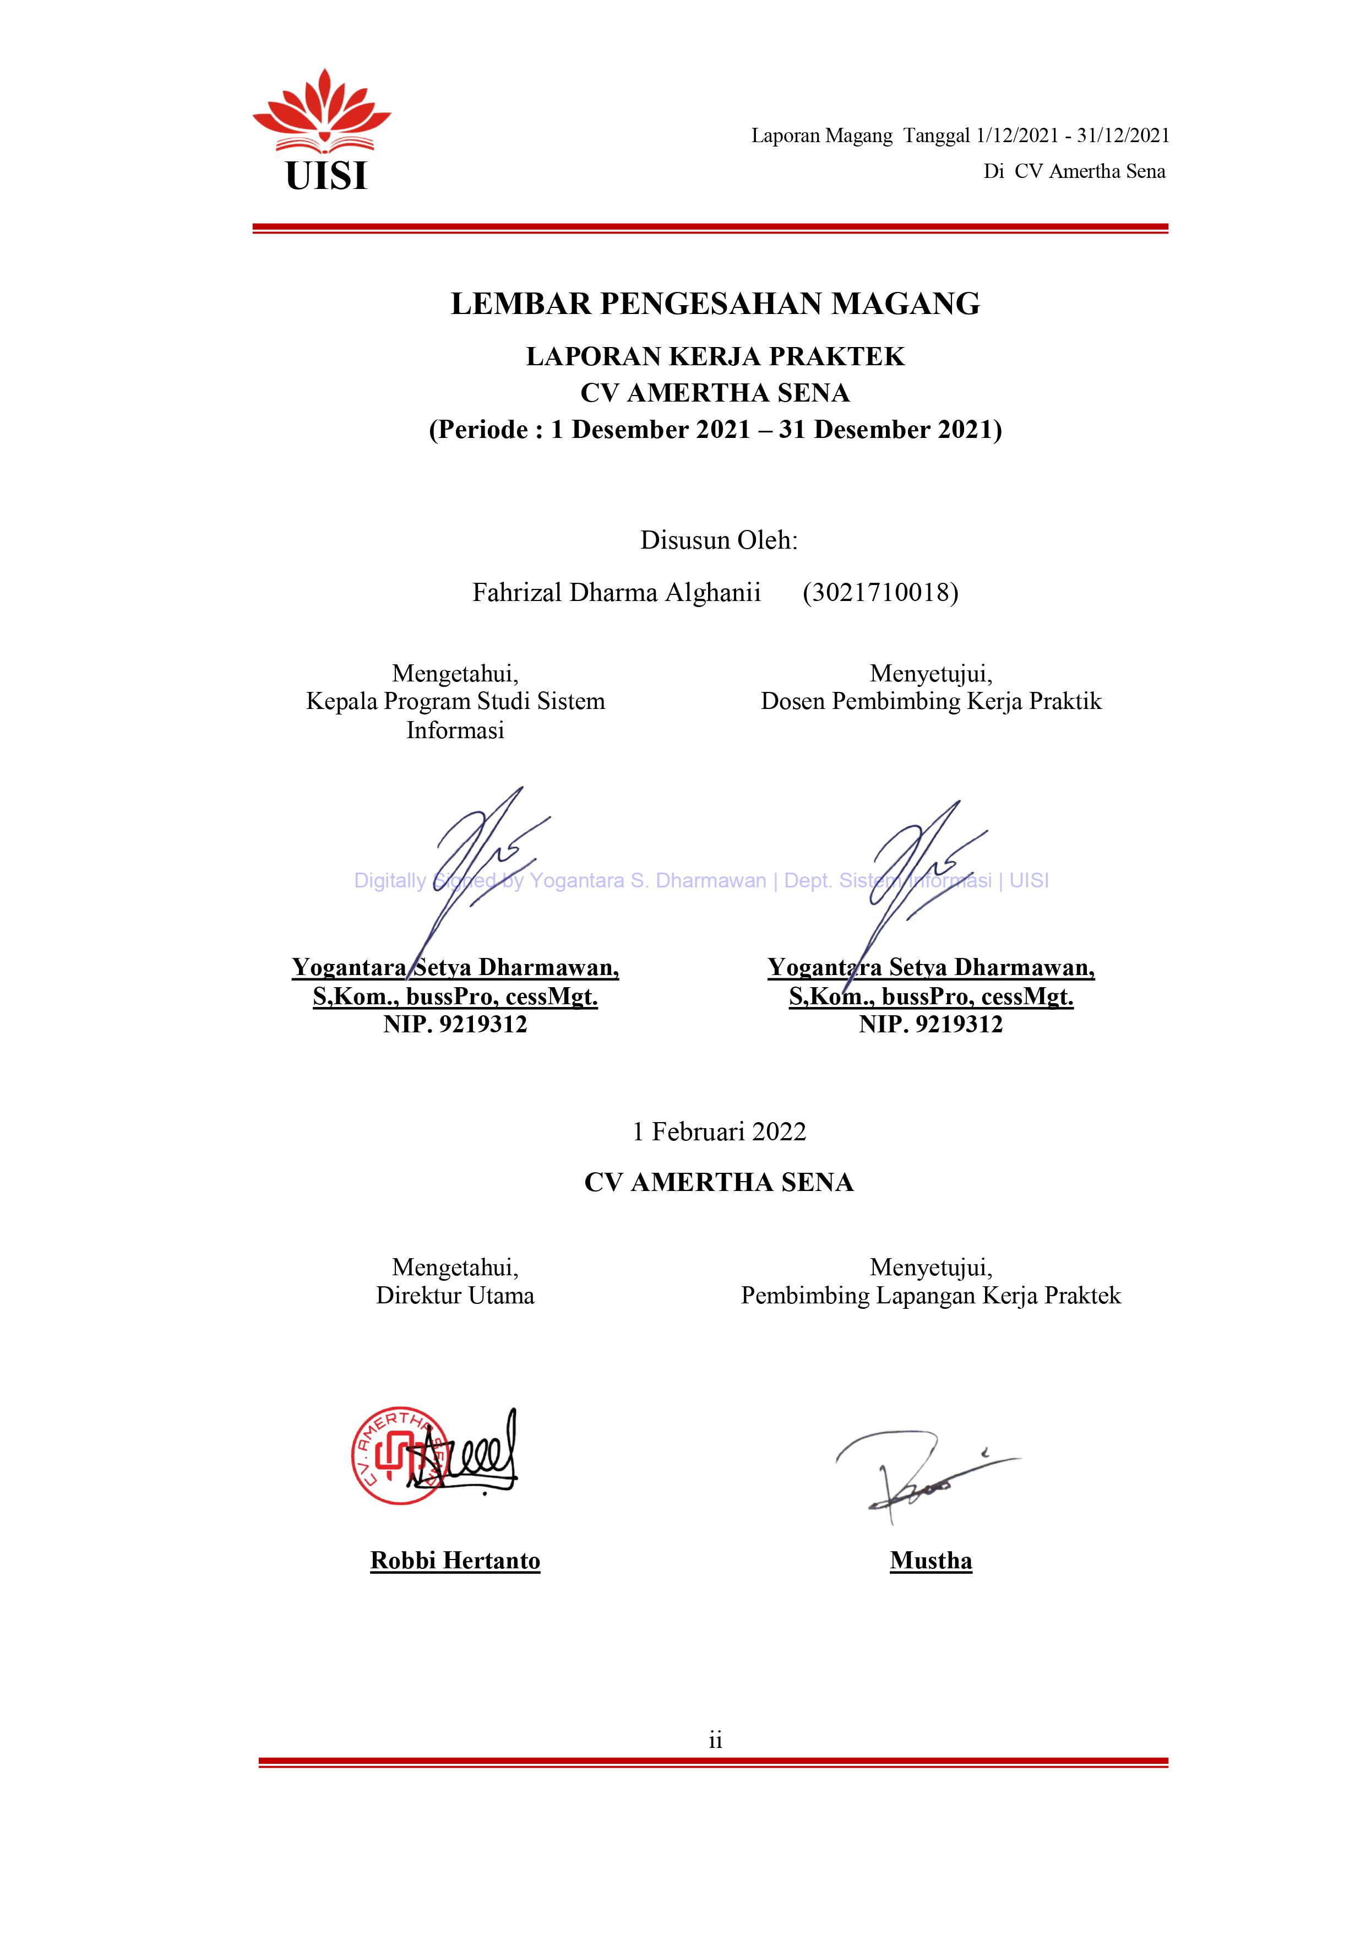

KATA PENGANTAR

Puji syukur kehadirat Allah SWT yang telah memberikan rahmat dan hidayah-Nya sehingga kami selaku penulis dapat menyelesaikan laporan ini sesuai yang diharapkan. Laporan ini membahas tentang “PEMODELAN PROSES BISNIS JASA LAYANAN AMBULANCE CV AMERTHA SENA”. Laporan ini dibuat dalam rangka memperdalam pemahaman mahasiswa pemodelan proses bisnis jasa layanan ambulance di CV Amertha Sena. Namun demikian, tentunya penulis dapat mendapatkan arahan bimbingan serta saran yang membangun, untuk itu penulis mengucapkan terima kasih kepada :
- Yogantara Setya Dharmawan, S,Kom., bussPro, cessMgt. selaku Kepala Departemen Sistem Informasi Universitas Internasional Semen Indonesia sekaligus selaku Dosen Pembimbing Kerja Praktek.
- Bapak Robbi Hertanto selaku pemimpin CV Amertha Sena beserta seluruh Karyawan CV Amertha Sena.
- Bapak Mustha selaku Pembimbing Lapangan Kerja Praktek.
Laporan ini tentunya jauh dari kesempurnaan. Untuk itu, kritik dan saran yang bersifat membangun dibutuhkan untuk kesempurnaan laporan ini. Atas perhatian dan kerjasamanya kami ucapkan terima kasih.

Gresik, 1 Februari 2022
Penulis

DAFTAR ISI

KATA PENGANTAR iii
DAFTAR ISI iv
BAB I 1
PENDAHULUAN 1
1.1 Latar Belakang 1
1.2 Tujuan dan Manfaat 2
1.2.1 Tujuan 2
1.2.2 Manfaat 2
1.3 Metodologi Pengumpulan Data 3
1.4 Waktu dan Tempat Pelaksanaan Magang 4
1.5 Nama Unit Kerja Tempat Pelaksanaan Magang 4
BAB II 5
PROFIL CV. AMERTHA SENA 5
2.1 Sejarah dan Perkembangan CV. Amertha Sena 5
2.2 Visi dan Misi 5
2.2.1 Visi 5
2.2.2 Misi 5
2.3 Lokasi CV Amertha Sena 6
2.4 Struktur Organisasi 7
BAB III 8
TINJAUAN PUSTAKA 8
3.1 Jasa Layanan Ambulance 8
3.1.1 Jasa 8
3.1.2 Layanan 9
3.1.3 Ambulance 9
3.2 Business Process Modelling (BPM) 10
3.3 Business Process Modelling Notation (BPMN) 11
BAB IV 15
PEMBAHASAN 15
4.1 Permodelan BPMN 15
4.2 Kegiatan Magang 15
4.3 Jadwal Magang 16
5.1 Kesimpulan 17
5.2 Saran 17
DAFTAR PUSTAKA 18
LAMPIRAN 19

BAB I

PENDAHULUAN

Latar Belakang
Ketika sebuah bisnis dijalankan, membutuhkan sebuah proses bisnis yang bertujuan untuk meraih proses bisnis yang diinginkan. Proses bisnis merupakan serangkaian aktifitas yang saling terkait untuk mencapai tujuan bisnis tertentu yang diselesaikan secara berurutan ataupun paralel, oleh manusia atau sistem, baik di dalam maupun di luar organisasi. Kompleksitas proses bisnis yang terjadi membuat perusahaan mencari cara untuk menggambarkan proses bisnis. Pemodelan proses bisnis digunakan untuk mengevaluasi dan melakukan perbaikan proses bisnis di masa mendatang.
Analisa proses bisnis umumnya melibatkan pemetaan proses dan subproses di dalamnya hingga tingkatan aktivitas atau kegiatan. Analisa tersebut dapat dilakukan melalui pemodelan proses bisnis yang menggambarkan cara orang- orang atau pihak -pihak saling berinteraksi di dalam sistem, dan dijelaskan dengan cara atau standar tertentu. Menurut Weske (2007) dalam (Permatasari, dkk, 2018) Pemodelan proses bisnis terdiri dari satu set mode aktivitas dan hambatan permasalahan dalam pelaksanaannya. Setiap model proses bisnis bertindak sebagai blueprint untuk satu set contoh proses bisnis, dan masing-masing model aktivitas bertindak sebagai blueprint untuk satu set contoh aktivitas. Pemodelan proses bisnis yang akan dipaparkan lebih lanjut adalah proses bisnis Jasa layanan khusus CV Amertha Sena.
CV Amertha Sena merupakan suatu perusahaan yang bergerak dibidang jasa layanan khusus yang notabenenya sebuah perusahaan perlu memahami akar dari kegiatan dalam perusahaan. Terlebih, dalam kesesuaian pelayanan yang dibutuhkan oleh klien.

Tujuan dan Manfaat
Tujuan dalam kegiatan Kerja Praktik ini terbagi menjadi 2, yaitu tujuan umum dan tujuan khusus. Adapun keduanya dijelaskan sebagai berikut:

Tujuan
Tujuan dalam kegiatan Kerja Praktik ini terbagi menjadi 2, yaitu tujuan umum dan tujuan khusus. Adapun keduanya dijelaskan sebagai berikut:
Umum
- Memperoleh pengalaman dengan terjun langsung untuk praktik dengan memanfaatkan kegiatan Kerja Praktik yang memiliki topik dan judul “Pemodelan Proses Bisnis Jasa Layanan Khusus CV Amertha Sena”.
- Menerapkan teori yang didapatkan selama berkuliah di Sistem Informasi Universitas Internasional Semen Indonesia.
- Mengenal berbagai macam permasalahan sekaligus solusi yang ditawarkan dan diterapkan sebagai pemecah juga penyelesaian isu yang timbul.
Khusus
- Memenuhi satuan kredit semester (SKS) yang harus ditempuh sebagai salah satu mata kuliah wajib yang harus dilakukan.
- Mengetahui segala macam proses yang berkaitan dengan bisnis pada CV Amertha Sena.

Manfaat
Adapun manfaat dari dilakukannya kegiatan Kerja Praktik pada CV Amertha Sena akan dijelaskan di bawah ini:
Bagi Perguruan Tinggi
- Membina kerja sama yang baik antar 2 instansi yaitu Universitas Internasional Semen Indonesia dan CV Amertha Sena.
- Sebagai tolak ukur untuk menilai kesiapan mahasiswa dalam dunia kerja.
- Sarana evaluasi dalam upaya meningkatkan metode pembelajaran agar sesuai dengan kebutuhan perusahaan.
Bagi Perusahaan
- Sarana penghubung antara perusahaan dan instansi perguruan tinggi.
- Sebagai tolak ukur untuk mengetahui kualitas Universitas Internasional Semen Indonesia dalam memberikan ilmu pada mahasiswa.
- Sebagai bahan ide atau evaluasi dalam menentukan kriteria calon karyawan perusahaan di masa kini atau masa yang akan datang.
- Memperoleh bantuan tenaga juga pikiran dalam rangka meningkatkan kinerja perusahaan selama periode Kerja Praktik berlangsung.
Bagi Mahasiswa
- Mendapatkan pengalaman secara langsung tentang bagaimana dunia kerja berjalan khususnya di CV Amertha Sena.
- Mendapatkan pengetahuan, pengalaman, kemampuan dan keterampilan lebih di bidang yang sama dengan yang dipelajari di Universitas Internasional Semen Indonesia (teknologi informasi) maupun tidak.
- Sarana mengembangkan kemampuan diri sekaligus kreatifitas yang dimiliki.
- Mampu menganalisa permasalahan yang dihadapi sekaligus penerapan solusi sebagai pemecahan masalah selama kegiatan Kerja Praktik dilakukan.

Metodologi Pengumpulan Data
Metode yang dilakukan dalam pengumpulan data saat kegiatan Kerja Praktik di CV Amertha Sena berlangsung ada 2, yaitu:
- Observasi
Metode ini dilakukan dengan melakukan pengamatan selama kegiatan Kerja Praktik berlangsung untuk mendapatkan data-data yang tidak diberikan ketika wawancara dilakukan. Observasi juga dapat dijadikan sebagai acuan untuk menentukan kecocokan dan ketidak-cocokan data yang didapat ketika wawancara bersama dengan narasumber.

- Wawancara
Bermodalkan subjek penelitian yang berlaku sebagai narasumber, metode ini dilakukan dengan melakukan tanya jawab bersama pihak internal CV Amertha Sena.

Waktu dan Tempat Pelaksanaan Magang
Lokasi : CV. Amertha Sena Jl. RA Kartini 6 no 18, Kebomas, Gresik
Waktu : 1 Desember 2021 – 30 Desember 2021

Nama Unit Kerja Tempat Pelaksanaan Magang
Unit Kerja Pelaksanaan Kerja Praktik
Perusahaan : CV Amertha Sena
Unit Kerja : Divisi Admin

BAB II

PROFIL CV. AMERTHA SENA

Sejarah dan Perkembangan CV. Amertha Sena
CV. Amertha Sena berdiri pada tanggal 5 Januari 2021 yang berlokasi di JL. RA Kartini 6 No. 18, kebomas, Gresik merupakan perusahaan penyedia jasa sewa ambulance, berdasarkan akta notaris Rizki Kurniawan, S.H., M.Kn.

Visi dan Misi

Visi
Menjadi perusahaan jasa layanan penunjang kesehatan medis yang inovatif dan terpercaya.

Misi
- Menjaga dan meningkatkan kepuasan pelanggan dengan memberikan pelayanan terbaik.
- Menjaga dan meningkatkan hubungan komunikasi dalam menjalin kemitraan dengan segala pihak demi tercapainya kerjasama yang berkesinambungan dan saling menguntungkan.
- Memberikan layanan yang responsif dan safety.
- Mewujudkan lingkungan kerja yang kondusif dan profesional.

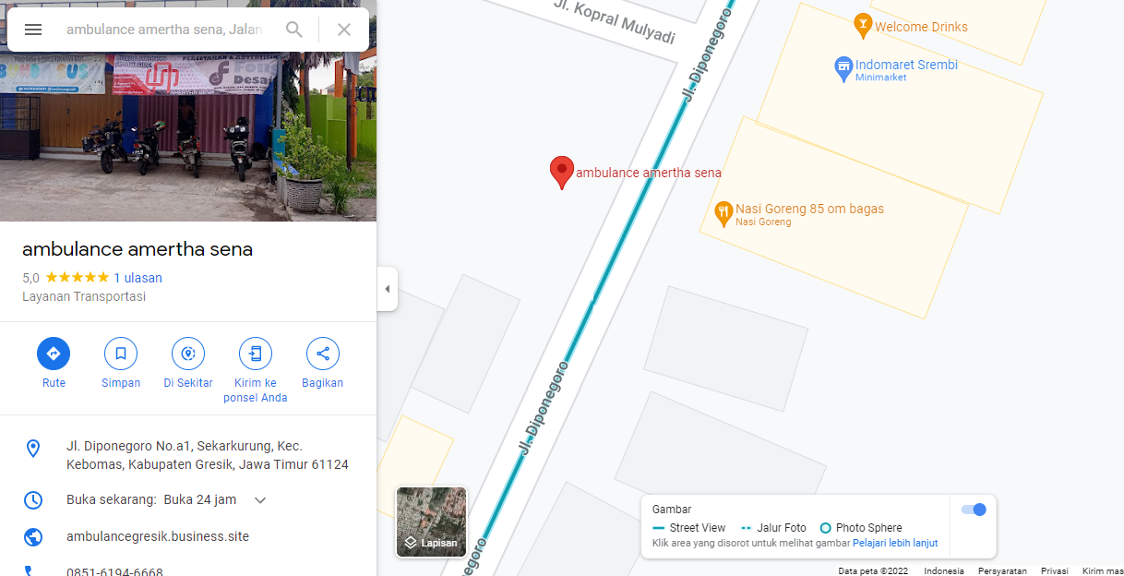
Lokasi CV Amertha Sena

Struktur Organisasi
Berikut penjelasan setiap bagian dari struktur organisasi CV. Amertha Sena :
- Direktur Utama : Bertanggung jawab penuh atas CV. Amertha Sena secara keseluruan
- Wakil Direktur Bidang Keuangan : bertanggung jawab penuh atas CV. Amertha Sena pada bagian keangan dan adminitrasi
- Wakil Direktur Bisang SDM : Bertanggung jawab penuh atas CV. Amertha Sena pada bagian SDM
- Staf Admin : Mencatat semua transaksi dari clien dan vendor pendukung dan berkomunikasi secara langsung dengan klien ( pengguna jasa)
- Staf Lapangan : Bertanggung jawab mulai dari pelayanan kepada klien sampai maintane unit kendaraan

BAB III

TINJAUAN PUSTAKA

Bab ini akan menjelaskan jasa layanan ambulance, Business Process Modelling (BPM) dan Business Process Modelling Notation (BPMN) sebagai acuan topik magang yang berjudul “Pemodelan Proses Bisnis CV Amertha Sena”.

Jasa Layanan Ambulance
Pada Peraturan Menteri Kesehatan No. 71 Tahun 2013 Pasal 29 menjelaskan bahwa “pelayanan ambulance merupakan pelayanan transportasi pasien rujukan dengan kondisi tertentu antar fasilitas kesehatan disertai dengan upaya atau kegiatan menjaga kestabilan kondisi pasien untuk kepentingan keselamatan pasien”.

Jasa
Jasa atau layanan adalah aktivitas ekonomi yang melibatkan sejumlah interaksi dengan konsumen atau dengan barang-barang milik, tetapi tidak menghasilkan transfer kepemilikan. Berikut beberapa pengertian jasa menurut para ahli :
- Menurut Kotler (2004) merumuskan jasa adalah setiap tindakan atau unjuk kerja yang ditawarkan oleh salah satu pihak ke pihak yang lain secara prinsip intangible dan tidak menyebabkan perpindahan kepemilikan apapun.
- Ziethmal dan Bitner (2000) mendefinisikan jasa itu sebagai deeds (tindakan, prosedur, aktivitas) proses-proses dan kerja untuk yang intangible.
- Payne (1993), dalam Peter et al (2000), merumuskan jasa sebagai aktivitas ekonomi yang mempunyai sejumlah elemen (nilai atau manfaat) intangible yang berkaitan dengannya, yang melibatkan sejumlah interaksi dengan pelanggan atau dengan barang-barang milik, tetapi tidak menghasilkan transfer kepemilikan.
Secara definisi dapat dirangkum bahwa jasa ialah kegiatan ekonomi yang ditawarkan satu pihak kepada pihak lainnya yang pada dasarnya merupakan produk yang tidak berwujud. Bila melihat lebih jauh lagi antara produk (fisik) dan jasa, sebenarnya keduanya memang sulit untuk dibedakan. Jika suatu barang dihasilkan dari sebuah proses produksi misalnya, maka jasa akan dihasilkan melalui pemberian sarana dan prasarana yang mesti ditunjang dengan penyampaian suatu keterampilan tertentu dari pihak pemberi jasa. Jadi jasa pada dasarnya adalah keseluruhan aktivits ekonomi secara prinsip tidak berwujud bagi pembelinya.

Layanan
Layanan adalah sebuah proses pemenuhan kebutuhan melalui aktivitas orang lain yang menyangkut segala masalah yang ditunjukan orang lain untuk menyelesaikan masalah. Pengertian layanan menurut para ahli disebutkan bahwa:
- Layanan menurut Kasmir (2017: 47) adalah tindakan atau perbuatan seseorang atau suatu organisasi untuk memberikan kepuasan kepada pelanggan, sesama karyawan, dan juga pimpinan.
- Sinambela (2008) mengemukakan bahwa layanan adalah setiap kegiatan yang menguntungkan dalam suatu kumpulan atau kesatuan, dan menawarkan kepuasan meskipun hasilnya tidak terikat pada suatu produk secara fisik. Hal ini menunjukan bahwa pelayanan berkaitan dengan kepuasan batin dari penerima pelayanan.
- Pengertian layanan menurut Zein (2009) adalah sebuah kata yang bagi penyedia jasa merupakan sesuatu yang harus dikerjakan dengan baik.
Dari pengertian yang telah disebutkan dapat disimpulkan bahwa layanan merupakan suatu bentuk sistem, prosedur atau metode tertentu yang diberikan kepada orang lain untuk memenuhi kebutuhan konsumen yang sesuai dengan harapan atau keinginan konsumen dengan tingkat persepsi mereka.

Ambulance
Ambulance Istilah berasal dari ambulare kata Latin yang berarti berjalan atau bergerak yang merupakan referensi untuk perawatan medis awal di mana pasien dipindahkan dengan mengangkat atau berputar. Ambulance adalah sarana transportasi untuk mengangkut penderita/korban dari lokasi bencana ke sarana kesehatan yang memadai. Tujuan adanya ambulance yaitu untuk memindahkan penderita korban bencana dengan aman tanpa memperberat keadaan penderita korban ke sarana kesehatan yang memadai.

Business Process Modelling (BPM)
Proses bisnis menurut Paul Harmon dalam bukunya “Business Process Change” (2003) adalah serangkaian aktifitas yang dilakukan oleh suatu bisnis dimana mencakup inisiasi input, transaformasi dari suatu informasi dan menghasilkan output yang bernilai bagi pelanggan bisnis atau market dan bernilai bagi proses bisnis lainnya (dalam organisasi) (Nurhayati&Setiadi, 2017). Dalam hal ini proses bisnis merupakan suatu pendekatan yang menggunakan semua sumber daya dalam organisasi secara reliabel, konsisten dan berulang untuk mencapai tujuan suatu perusahaan. Berbagai macam tipe perusahaan membutuhkan adanya proses bisnis sebagai mekanisme yang harus dilakukan agar dapat memberikan nilai kepada stakeholder. Semakin besar perusahaan maka proses bisnis yang digunakan semakin luas skala dan kompleks. Contoh dari proses bisnis dapat dilihat sebagai berikut :
Pay vendor
Create and send purchase order
Receive goods
Verify invoice
Receive requirement for goods/service
Gambar 1. Contoh Proses Bisnis
Dari gambar diatas dapat dijelaskan proses awal hingga akhir yaitu : input (persyaratan untuk barang atau jasa), output (penerimaan barang dan pembayaran vendor) dan subproses (mengisi pesanan pembelian dan verifikasi faktur) (Rumdiana, 2020). Berdasarkan uraian tersebut dapat disimpulkan pula bahwa proses bisnis adalah kumpulan tugas yang dibutuhkan untuk menyelesaikan atau melengkapai tujuan utama suatu bisnis.
Business process modelling (BPM) atau Pemodelan proses bisnis (PPB) adalah sebuah diagram yang secara umum dapat mewakili urutan kegiatan secara implisit dan berfokus pada sebuah proses, tindakan dan kegiatan (Kulsum, dkk, 2021). Business process modelling (BPM) atau pemodelan proses bisnis merupakan pemodelan dari sebuah sistem berdasarkan pada sebuah proses sehingga pemodelan tersebut dapat dianalisis dan ditinggalkan. Sumber daya (Resource) yang digambarkan dalam PPB menunjukkan bagaimana mereka akan diproses. Business process modelling (BPM) digunakan untuk memetakan alur kerja sehingga setiap elemen yang berperan dalam proses tersebut dapat memahami, menganalisis, dan membuar perubahan ke proses yang lebih baik sesuai dengan alur kerja. Manfaat business process modelling atau pemodelan proses bisnis ini yaitu untuk memudahkan pemahaman alur proses secara terintegrasi, serta dengan tujuan mendefinisikan tahapan yang harus diambil untuk mencapai suatu tujuan.
Business process modelling atau pemodelan proses bisnis menggunakan media yang berupa flowdiagram, diagram alur, fungsional diagram blok aliran, control diagram alir, grafik Gantt, PERT diagram, dan IDEF sebagai media visualisasi yang mudah dalam membuat sebuah keputusan (Rumdiana, 2021). Diagram dalam pemodelan proses bisnis merupakan alat untuk mencapai tujuan, bukan sebuah hasil kinerja dari suatu proses. Hasil akhir dari diagram pemodelan proses bisnis adalah melakukan perbaikan cara proses bisnis bekerja.

Business Process Modelling Notation (BPMN)
Business Process Modelling Notation (BPMN) adalah suatu metode pemodelan proses bisnis dan sebagai alat desain pada sistem yang berbasis pesan (message-based) (Nurhayati&Setiadi, 2017). BPMN merupakan acuan yang ditetapkan untuk pemodelan proses bisnis di bidang industri dan ekonomi. Dalam artian luas, BPMN merupakan program komputer yang memungkinkan deskripsi dan pencitraan grafis yang relatif mudah dari proses yang kompleks. Tujuan dari BPMN yaitu menyediakan notasi yang mudah digunakan dan mudah dimengerti oleh semua orang yang terlibat dalam bisnis.
Notasi BPMN dirancang untuk sifat sistem berbasis layanan web, dapat dipetakan ke bahasa eksekusi bisnis berbasis XML seperti BPEL4WS (Business Process Execution Languange for Web Service) dan BPML (Business Process Modeling Language). Dalam elemen-elemen BPMN terdapat 4 kategori, yaitu :
- Flow Objects
- Events, sebuah events direpresentasikan dengan lingkaran. Events dapat berupa start, intermediate dan end.
Gambar 2. Flow Objects
Elemen event ini mempengaruhi alur proses alur proses dan biasanya menyebabkan terjadinya kejadian (trigger) atau sebuah dampak (result). Untuk setiap jenis event tersebut sendiri terbagi atas beberapa jenis, misalnya message start, yang dilambangkan seperti start event namun mendapatkan tambahan lambang amplop di dalamnya, yang berarti ada pesan event tersebut dimulai dengan masuknya pesan.
- Activities, sebuah aktivitas direpresentasikan dengan persegi dengan sudut melingkar dan memperlihatkan pekerjaan yang harus dilakukan. Ada empat macam activity, yaitu task, looping task, sub process, dan looping subprocess.
Gambar 3. Activities
- Gateways, sebuah gateway direpresentasikan dengan belah ketupat dan memperlihatkan pilihan yang berbeda. Gateway juga menjelaskan mengenai percabangan dan penggabungan dari path yang ada.

Gambar 4. Gateways

- Connecting Objects
Merupakan aliran pesan antar proses dimana satu kejadian dengan kejadian yang lain saling berhubungan dan merepresentasikan dari hubungan tersebut. Adapun simbol-simbol atau gambar dalam penulisan connecting object ada 3 jenis, antara lain:
- Sequence Flow, sequence flow direpresentasikan dengan garis lurus dengan panah tertutup dan menjelaskan mengenai urutan aktivitas yang akan dijalankan.
Gambar 5. Sequence Flow
- Message Flow, message flow direpresentasikan dengan garis putus-putus dan panah terbuka. Message flow menjelaskan pertukaran pesan yang sedang terjadi.
Gambar 6. Message flow
- Association, association direpresentasikan dengan garis putus-putus. Association digunakan untuk mengasosiasikan sebah artifak, data, maupun flow object.
Gambar 7. Association
- Swimlanes
Elemen ini digunakan untuk mengkategorikan secara visual seluruh elemen dalam diagram. Ada dua jenis swimlanes, yaitu pool dan lane. Perbedaannya adalah lane terletak di bagian dalam pool untuk mengkategorisasi elemen-elemen di dalam pool menjadi lebih spesifik.
    - Pool, pool direpresentasikan dengan persegi besar yang didalamnya dapat berisi flowobjects, connecting object, maupun artifak.
    - Lane, lane merupakan bagian lebih mendetail dari pool.
Gambar 8. Pool dan lane
- Artifacts
- Data Objects, data object digunakan untuk menjelaskan mengenai data yang dibutuhkan atau dihasilkan dari sebuah aktivitas.
Gambar 9. Data Objects
- Group, group direpresentasikan dalam persegi dengan sudut melingkar dan garis luar putus-putus. Group untuk melakukan grouping aktivitas.
Gambar 10. Group objects
- Annotation, digunakan untuk memberi catatan agar diagram menjadi lebih mudah dimengerti.
Gambar 11. Annotation Objects

BAB IV

PEMBAHASAN

Permodelan BPMN
Alur proses bisnis pada CV. Amertha Sena adalah sebagai berikut :
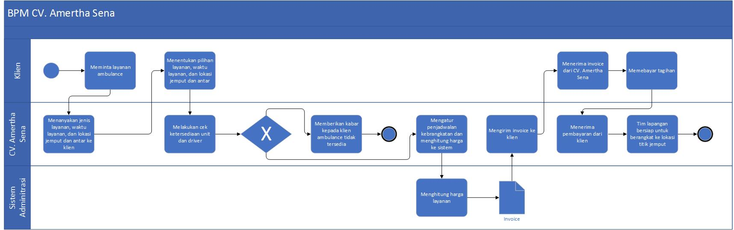
Proses dimulai ketika ada klien yang ingin menggunakan jasa layanan ambulance, setelah mencocokan waktu layanan dengan ketersediaan mobil dan driver ambulance, selanjutnya admin akan menghitung biaya layanan dan membuat invoice yang kemudian dikirimkan kepada klien. Pada saat waktu yang sudah ditentukan tiba, tim driver akan berangkat ke lokasi penjemputang yang sudah ditentukan oleh klien.

Kegiatan Magang
Kegiatan magang yang dilakukan pada CV. Amertha Sena selama satu bulan memiliki kegiatan antara lain sebagai berikut :
- Melakukan pencatatan stok obat dan alat medis yang berfungsi sebagai penunjang kegiatan pelayanan ambulance
- Menghitung dan membuat invoice yang akan dikirimkan ke klien
- Menyiapkan peralatan tim driver ambilace yang akan digunakan dalam bertugas .

Jadwal Magang
Adapun uraian kegiatan kami selama magang sebagai berikut :
Tanggal 1 Desember 2021 – 30 Desember 2021
Tanggal | Kegiatan
Pembukaan magang
Belajar mengenal tentang alur proses bisnis yang ada di prusahaan
Membantu merekap stok peralatan dan obat-obatan
Membantu penghitungan harga layanan dan membuat invoice
Membantu menyiapkan peralatan yang akan dipakai oleh tim driver
 | Penutupan magang

BAB V
KESIMPULAN DAN SARAN

Kesimpulan
Berdasarkan kegiatan magang yang dilakukan, dapat disimpulkan bahwah CV. Amertha Sena telah menggunakan sebuah sistem untuk melakukan kalkulasi harga dan pembuatan invoice pada proses transaksi kepada clien.
Adapun potensi ppemanfaatan teknologi informasi yang bisa digunakan untuk memonitoring ketersediaan unit dan penjadwalan unit serta stok perlengkapan yang tersedia, perlunya intregasi sebuah sistem agar dapat menjadi proses bisnis yang lebih efisien.

Saran
Seperti yang sudah dijelaskan ada bagian kesimpulan, permodelan roses bisnis yang dilakukan diharapkan dapat menjadi sarana evaluasi proses-proses yang telah terjadi di prusahaan secara nyata.

DAFTAR PUSTAKA

Dewantari, D. (2018). Analisis Dan Pemodelan Proses Bisnis Pemenuhan Pesanan UMKM XYZ. In Undergraduate Thesis, Institut Teknologi Sepuluh ….
Kulsum, K., Mubarak, H., Febianti, E., Muharni, Y., Katili, P. B., Trenggonowati, D. L., & Gunawan, A. (2021). Upaya Peningkatan Produktivitas Menggunakan Perancangan Pemodelan Business Process Modelling Notation (BPMN). Journal Industrial Servicess, 6(2), 198. Https://Doi.Org/10.36055/62016
Nurhayati, L., & Setiadi, D. (2017). Pemodelan Proses Bisnis (Studi Kasus PD. Simpati Sumedang). Infoman’s, 11(1), 40–50. Https://Doi.Org/10.33481/Infomans.V11i1.20
Permatasari, M. Y., Aknuranda, I., & Setiawan, N. Y. (2018). Analisis Dan Perbaikan Proses Bisnis Dengan Menggunakan Teknik Esia ( Studi Kasus : Departemen Produksi PT XYZ ). Jurnal Pengembangan Teknologi Informasi Dan Ilmu Komputer (JPTIIK) Universitas Brawijaya, 2(3), 1227–1236. Https://Repository.Dinus.Ac.Id/Docs/Ajar/Kasus_Proses_Bisnis.Pdf
Satriyono, G., & Ruhamak, M. D. (2017). Analisis Kesenjangan Antara Ekspektasi Konsumen Terhadap Persepsi Jasa Pelayanan (Studi Kasus Pada Bengkel Cat Dan Las Mobil Warna Indah Di Kediri). Ekonika : Jurnal Ekonomi Universitas Kadiri, 2(2), 142. Https://Doi.Org/10.30737/Ekonika.V2i2.39

LAMPIRAN

Lampiran 1 Surat Keterangan Selesai Kerja Praktik
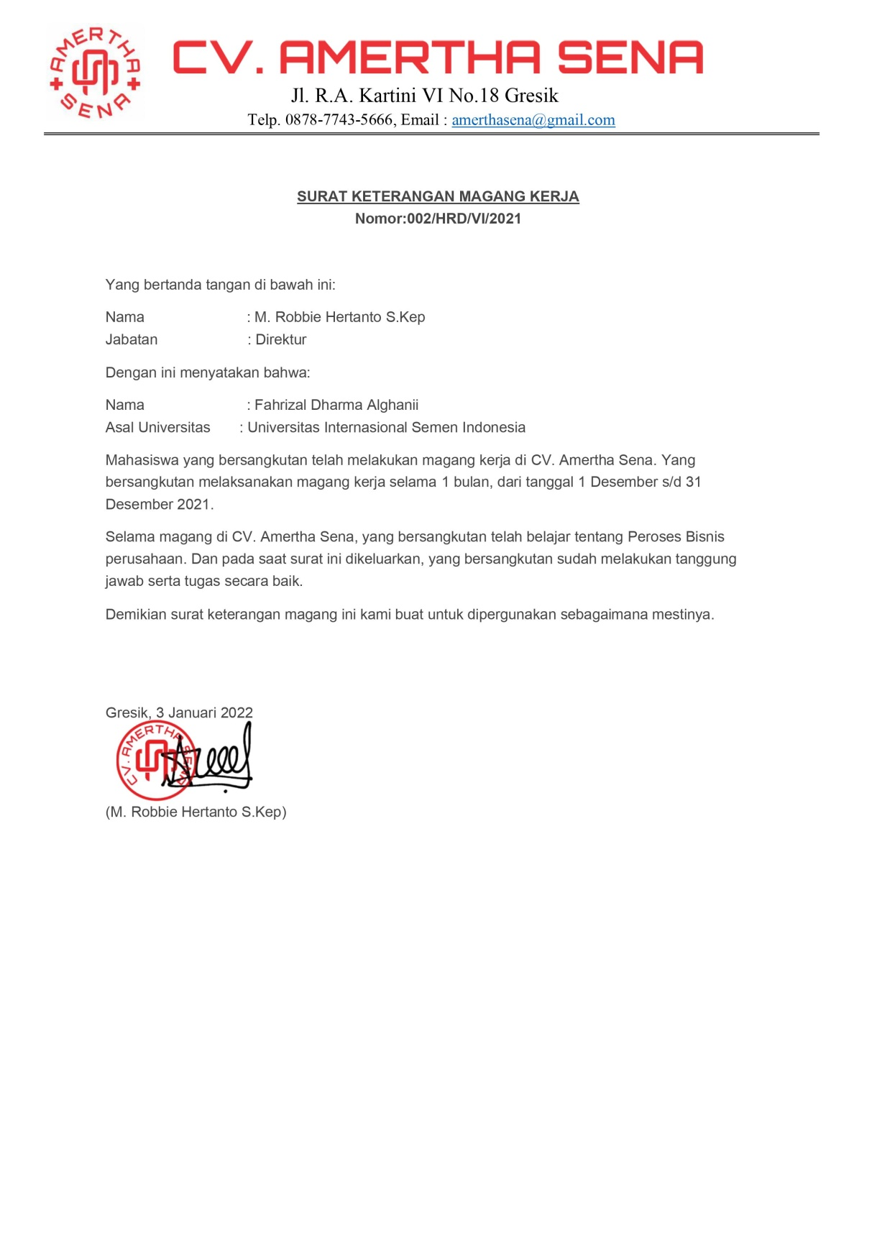

Lampiran 2 Lembar Kehadiran Kerja Praktik
